新北市政府社會局道安守護員(志工)推動實施計畫
一、 計畫緣起：依據交通部統計資料，自 109 年起新北市 65 歲以上高齡者因交通事故傷亡者人數逐年上升，為降低高齡者交通事故發生率，擬邀請本市志工成為「新北道安守護員」，藉由道安識能培
力，讓志工能影響生活周遭長者了解正確道安觀念。二、 主辦單位：新北市政府社會局。
三、 協辦單位：新北市各志願服務目的事業主管機關。
四、 執行期程：112 年 10 月 6 日起至 113 年 2 月 29 日止。五、 執行方式：
(一) 請各機關協助將宣導影片周知予志工，鼓勵志工可於空閒時間自行上網閱覽。
(二) 可將影片教材融入運用單位志工在職訓練課程。六、 教材內容：
(一) 共計 12 部道安宣導影片，已上架至新北社會局官方 Youtube 平
臺，教材取得方式：
- 網站連結：請掃附件 QR code。
- Youtube 搜尋：首頁 > 新北市社會局 > 銀髮 eBox > 【銀髮 eBox】1_幸福生涯 > 影片清單編號 28 至編號 39 皆為道安宣導教材。
(二) 抽獎活動：
- 抽獎登錄連結置於編號 35.【新北銀髮 eBox_道安老師好】《小綿羊撞大象》影片下方說明欄位，可登錄參加抽獎，預訂於 113 年
1 月 22 日進行抽獎，共計 102 個名額。
- 得獎名單將 113 年 1 月 22 日前於社會局網頁「老人福利專區」
公告，獎品將於該 2 月初陸續寄發。七、 完訓認列：
(一) 建議閱覽逾 6 部影片始得認定完訓資格，有關認定方式請各機

關逕行判定。
(二) 各機關請於 113 年 2 月 29 日前將完訓人數調查表寄予社會局承辦人彙整。
八、 本案聯絡人：
(一) 承辦人：洪沂瑩科員
(二) 聯絡電話：(02)2960-3456 分機 3631。 (三) 電子信箱：AI9295@ntpc.gov.tw。

QR code

序號 | 名稱與 QR 碼 | 序號 | 名稱與 QR 碼
1 | 【新北銀髮 eBox_道安老師好】《紅黃雙煞》  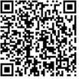 | 7 | 【新北銀髮 eBox_道安老師好】  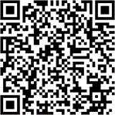  《靠邊邊的約定》
2 | 【新北銀髮 eBox_道安老師好】《下一站左轉》  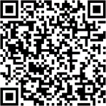 | 8 | 【新北銀髮 eBox_道安老師好】  《小綿羊撞大象》抽獎登錄連結  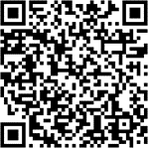
3 | 【新北銀髮 eBox_道安老師好】《123 木頭人》  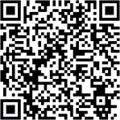 | 9 | 【新北銀髮 eBox_道安老師好】  《此路為我開》  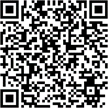
4 | 【新北銀髮 eBox_道安老師好】《星光走大道》  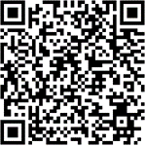 | 10 | 【新北銀髮 eBox_道安老師好】  《最遙遠的距離》  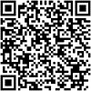
5 | 【新北銀髮 eBox_道安老師好】《穿越走馬燈Ⅰ》  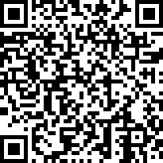 | 11 | 【新北銀髮 eBox_道安老師好】交通安全歌_望春風  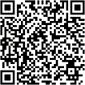

序號 | 名稱與 QR 碼 | 序號 | 名稱與 QR 碼
6 | 【新北銀髮 eBox_道安老師好】《穿越走馬燈Ⅱ》  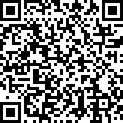 | 12 | 【新北銀髮 eBox_道安老師好】交通安全歌_ 等一下呢  

